**学习雷锋好榜样，弘扬奉献谱青春——七支部十一月党日活动**

11月29日，生命科学学院第七党支部组织开展以“学习雷锋好榜样，弘扬奉献谱青春”为主题的党日活动。全体学生党员共同前往湖南省长沙市雷锋纪念馆参观学习，学习雷锋同志身上所体现的“雷锋精神”，一种以雷锋的精神为基本内涵，并在实践中不断丰富和发展着的革命精神。参观结束后，学生党员纷纷发表自己的感想。

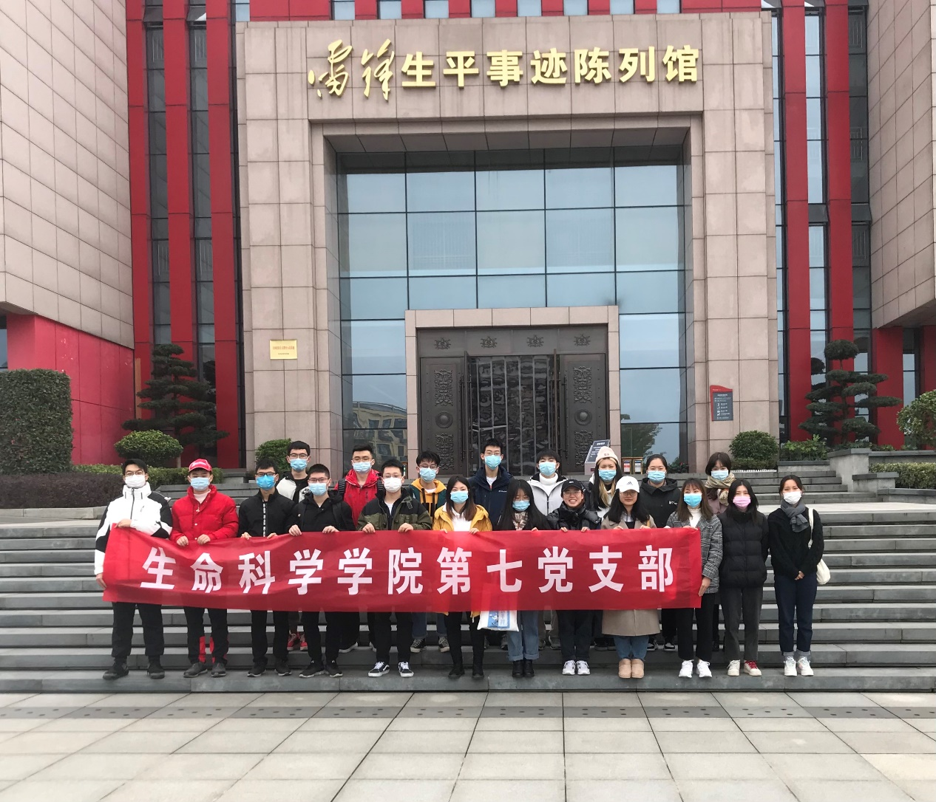

借此次党日活动，我详细了解了雷锋同志的生平与经历：幼年时期饱受旧社会下的苦难，心怀光明由衷热爱拥护中国共产党，并将自身成长经历与建设社会主义国家的浪潮相融合，诠释了沐浴在新中国曙光下的青年人爱党报国的赤诚之心。在平凡的人生经历中，雷锋同志用实干与真诚献身于国家的建设上，献身于对党的报恩中，演绎了不凡的雷锋精神。司马迁曾写道：“高山仰止，景行景止，虽不能至，心向往之。”这或许就是我学习了雷锋同志生平及精神后最直观的感悟了吧。

——生物科学1702班段文鑫

这是在参观时，看到节选自《雷锋日记》的一些内容令我印象最深。我想这就是一名党员最朴素的为人民服务的情怀，在群众需要的时候发光发热，在群众没有提出要求时，仍然竭尽所能，向雷锋同志学习就是学习这种朴素的无私奉献精神，就是学习他不怕苦不怕累的螺丝刀精神，我受益万分。

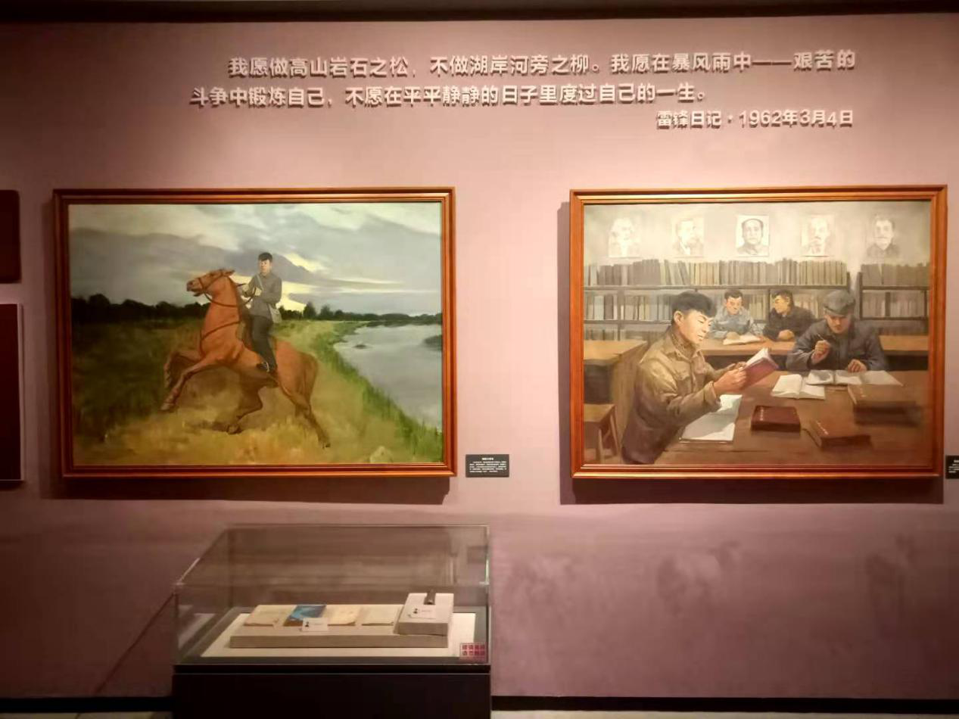

——生物科学1702班陈楚萱

“雷锋七问：如果你是一滴水，你是否滋润了一寸土地？如果你是一线阳光，你是否照亮了一分黑暗？如果你是一颗粮食，你是否哺育了有用的生命？如果你是一颗最小的螺丝钉，你是否永远坚守着你生活的岗位上？如果你要告诉我们什么思想，你是否在日夜宣扬那最美丽的理想？你既然活着，你又是否为未来的人类的生活付出你的劳动，使世界一天天变得美丽？我想问你，为未来带来了什么?在生活的仓库里，我们不应该只是无穷尽的支付(取)者。”

看完这段话，我感触颇深。雷锋同志是和平年代的平凡英雄，也是最接近我们这个时代的平凡英雄。雷锋精神并不是高高在上的，而是生活中每个细节、点点滴滴汇聚成的。弘扬雷锋精神，就是要像螺丝钉一样，平凡而坚韧。学习工作中的每一个细节，我们都要努力做好；身边力所能及的小事，我们也要积极努力去贡献自己一份力量。一点一滴的积累，发挥螺丝钉精神，不论在哪都要做一颗最好的螺丝钉。

——生物科学1701班范凯景

这是雷锋日记当中的一段话，值得我们这一代青年好好体会。我们在感受着美好青春的同时，也当思考真正的青春该是什么模样，是诗酒趁年华的畅快，还是勤勉奋斗的艰苦，我想，青春之路有哭有笑，有血有泪，但我们的年轻正是我们的优势，把握青春年华，珍惜时间，才能有一个美好的人生！

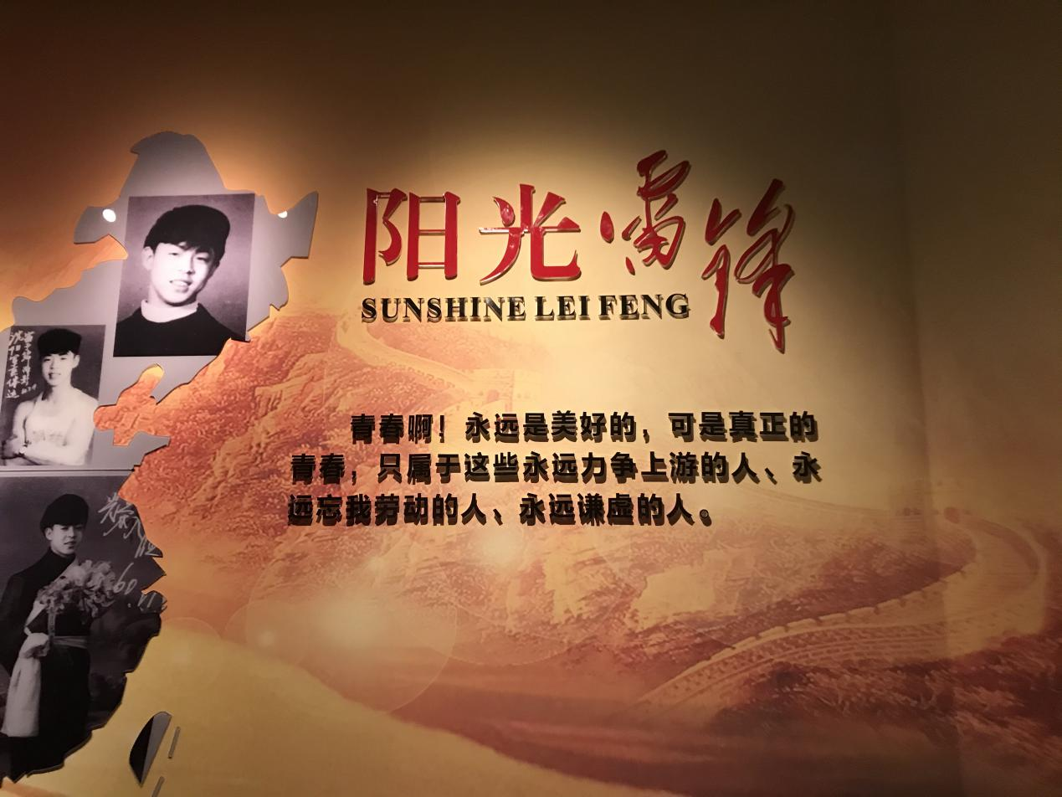

——生物科学1701班唐素芸

今天来到雷锋纪念馆参观，看了雷锋同志的成长经历。他用22年的短暂人生，留给我们永恒的精神财富。无论在哪里工作，都要当好一颗螺丝钉。无私无畏的奉献，敢为人先的勇气，都值得每一位党员同志认真学习。青春啊！永远是美好的，可是真正的青春只属于这些，永远力争上游的人、永远忘我劳动的人、永远谦虚的人。三十二年前的星星之火，终于发展成燎原之势，原因在于革命人民拥有勇往直前的大无畏精神。这就是：“为有牺牲多壮志，敢教日月换新天。”奋起反抗，坚持到底，因为有“敢教日月换新天”的理想。充满凌云之志，所以义无反顾，前仆后继。

——生物科学1801班王一冰

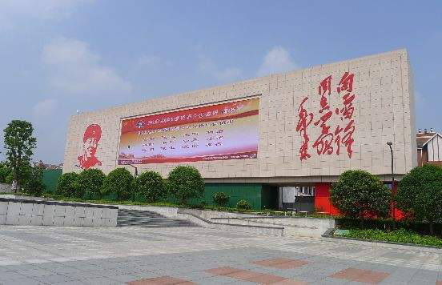

此次党日活动不仅让学生党员深入了解雷锋同志的生平，也让同志们更加深刻地学习感受雷锋精神，并认识和思考如何才能成为一名优秀的党员，如何在学习生活中发挥党员的先锋模范作用，如何更好地为人民服务。

文稿：王燕 陈楚萱